ПРАВИТЕЛЬСТВО РОССИЙСКОЙ ФЕДЕРАЦИИ НАЦИОНАЛЬНЫЙ ИССЛЕДОВАТЕЛЬСКИЙ УНИВЕРСИТЕТ «ВЫСШАЯ ШКОЛА ЭКОНОМИКИ»
Факультет компьютерных наук
Департамент программной инженерии

СОГЛАСОВАНО |  | УТВЕРЖДАЮ
Доцент департамента программной инженерии,  к.т.н. |  | Академический руководитель образовательной программы «Программная инженерия»
_______Ахметсафина Р. З. |  | ___________ В.В. Шилов
“_____”____________2015 |  | “_____”____________2015
Инв. № подл.
Подпись и дата
Взам. инв. №
Инв. № дубл.
Подпись и дата
Трехмерная игра "Судоку"

Пояснительная Записка

Лист утверждения
А.В.00001-01 ТЗ 01
RU.17701729.509000-01 81 01-1-ЛУ

Исполнитель
Студент группы 203ПИ
___________Жадобин Ю.Д.
“_____”____________2015

УТВЕРЖДЕНО
RU.17701729.509000-01 81 01-1-ЛУ

Трехмерная игра "Судоку"

Пояснительная записка

RU.17701729.5090000-01 81 01-1

Листов 28

Инв. № подл.
Подпись и дата
Взам. инв. №
Инв. № дубл.
Подпись и дата

АННОТАЦИЯ

В данном программном документе приведена пояснительная записка к программе Трехмерная игра "Судоку".
В данном программном документе, в разделе «Введение» указано наименование программы, краткое наименование программы и документы, на основании которых ведется разработка.
В разделе «Назначение и область применения» указано функциональное назначение программы и краткая характеристика области применения программы.
В данном программном документе, в разделе «Технические характеристики» содержатся следующие подразделы:
- постановка задачи на разработку программы;
- описание алгоритма и функционирования программы с обоснованием выбора схемы алгоритма решения задачи и возможные взаимодействия программы с другими программами;
- описание и обоснование выбора состава технических и программных средств.
В разделе «Ожидаемые технико-экономические показатели» указана предполагаемая потребность и экономические преимущества разработки по сравнению с отечественными и зарубежными образцами или аналогами
Настоящий документ разработан в соответствии с требованиями:
- ГОСТ 19.101-77 Виды программ и программных документов [1];
- ГОСТ 19.102-77 Стадии разработки [2];
- ГОСТ 19.103-77 Обозначения программ и программных документов [3];
- ГОСТ 19.104-78 Основные надписи [4];
- ГОСТ 19.105-78 Общие требования к программным документам [5];
- ГОСТ 19.106-78 Требования к программным документам, выполненным печатным способом [6];
- ГОСТ 19.404-79 Пояснительная записка. Требования к содержанию и оформлению [7].
Изменения к данному Техническому заданию оформляются согласно ГОСТ 19.603-78 [8], ГОСТ 19.604-78 [9].

Содержание
1. Введение 3
1.1. Наименование программы 3
1.2. Основание для проведения разработки 3
2. Назначение разработки и область применения 4
2.1. Назначение разработки 4
2.2. Область применения 4
3. Технические характеристики 5
3.1. Постановка задачи на разработку программы 5
3.1.1. Описание правил игры 5
3.2. Описание алгоритма и функционирования программы 6
3.2.1. Описание алгоритма генерации Судоку 6
3.2.2. Описание алгоритма решения судоку 9
3.2.2.1 Задача полного покрытия 9
3.2.2.2 Описание алгоритма перехода от задачи Судоку к задаче полного покрытия 10
3.2.2.3 Описание алгоритма нахождения решения 12
3.3. Описание и обоснование выбора состава технических и программных средств 13
3.4. Описание и обоснование выбора состава программных средств 13
4. Ожидаемые технико-экономические показатели 14
5. Источники, использованные пр разработке 15
6. Приложения 16
6.1. Описание всех классов 16
6.1.3. Класс моделирующий Cудоку 16
6.1.4. Классы интерфейса 16
6.1.5. Класс для решения Судоку 16
6.2. Описание всех методов, полей, свойств, событий 17
6.2.6. Класс моделирующий Судоку 17
6.2.7. Класс интерфейса 21
6.3. UML-диаграмма 25

Введение

Наименование программы

Наименование - «Трехмерная игра "Судоку"».

Основание для проведения разработки

Разработка ведётся на основании приказа Национального исследовательского университета "Высшая школа экономики" № 6.18.1-02/1912-11 от 19.12.2014.

Тема разработки: Трехмерная игра "Судоку".
Тема разработки на английском: The Three-Dimensional Game "Sudoku".

Назначение разработки и область применения

Назначение разработки

Программный продукт предназначен для удовлетворения потребностей человека в желании интеллектуально развиваться в легкой, игровой форме.

Область применения

Область применения – развлекательно-обучающая.

Технические характеристики

Постановка задачи на разработку программы

Программа должна соответствовать требованиям, представленным в Техническом Задании.

Описание правил игры

Судоку 3D состоит из трех граней куба, каждая из которых представляет собой классическую судоку с правилами:
Игровое поле представляет собой квадрат размером девять на девять, разделенный на меньшие квадраты размером три на три. В начале игры часть (количество определяется сложностью судоку) клеток открыта. Игроку предлагается заполнить свободные клетки цифрами от одного до девяти, так чтобы в каждой строке, в каждом столбце и в каждом малом квадрате три на три цифра встречалась всего один раз.
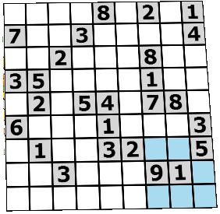
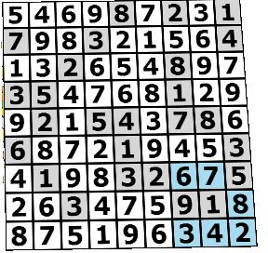
Рисунок 1 Пример решеного игрового поля

Рисунок 2 Пример начального игрового поля

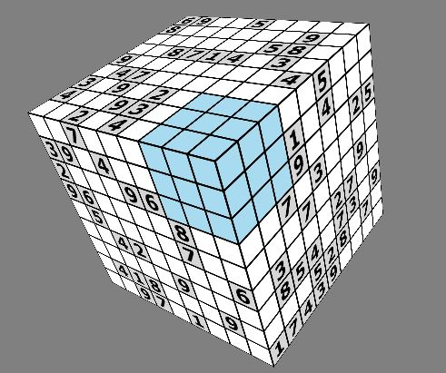
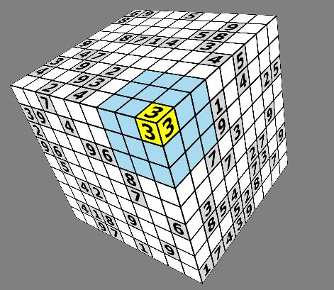
Так же в игре присутствуют специфические клетки (выделены синим), их особенность в том, что, когда пользователь заполняет клетку на одной из граней, автоматически заполняются этим клетки и на других гранях.
Рисунок 3 Пример заполнения
Рисунок 4 Пример начального игрового поля

Для победы игрок должен заполнить три грани куба, так что бы судоку оказались решены.

Описание алгоритма и функционирования программы

Описание алгоритма генерации Судоку

- Генерация стартового поля Судоку.
Например:$\left\{\begin{matrix}1 & 2 & 3 & 4 & 5 & 6 & 7 & 8 & 9 \\ 4 & 5 & 6 & 7 & 8 & 9 & 1 & 2 & 3 \\ 7 & 8 & 9 & 1 & 2 & 3 & 4 & 5 & 6 \\ 2 & 3 & 4 & 5 & 6 & 7 & 8 & 9 & 1 \\ 5 & 6 & 7 & 8 & 9 & 1 & 2 & 3 & 4 \\ 8 & 9 & 1 & 2 & 3 & 4 & 5 & 6 & 7 \\ 3 & 4 & 5 & 6 & 7 & 8 & 9 & 1 & 2 \\ 6 & 7 & 8 & 9 & 1 & 2 & 3 & 4 & 5 \\ 9 & 1 & 2 & 3 & 4 & 5 & 6 & 7 & 8\end{matrix}\right\}$ ;

- Генерация новых полей судоку на основе комбинаций линейных преобразований стартового поля, не нарушающих правила игры:
- Транспонирование всей матрицы;
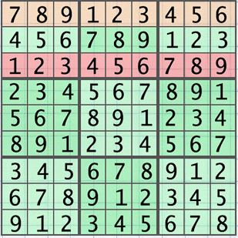
- Обмен двух строк в пределах одного квадрата;

Рисунок 5 Пример обмена двух строк
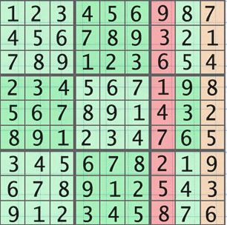
- Обмен двух колонок в пределах одного квадрата;
Рисунок 6 Пример обмена двух строк

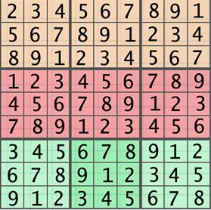
- Обмен двух строк квадратов;
Рисунок 7 Пример обмена двух строк квадратов

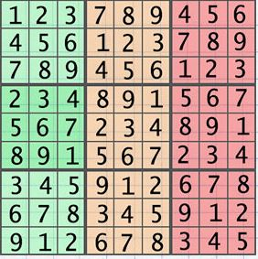
- Обмен двух колонок квадратов.

Рисунок 8 Пример обмена двух колонок квадратов

Скрываем цифры в клетках игрового поя. В эти клетки пользователь будет вносить значения. Количество скрываемых клеток зависит от сложности игры. Сложность игры – функция, зависящая от количества заполненных полей.

Данный алгоритм генерирует Судоку с как минимум одним решением.

Описание алгоритма решения судоку

Программа реализует алгоритм Дональда Кнута Algorithm X [1] для решения задачи полного покрытия, к которой сводится задача Судоку.

Задача полного покрытия

Исходные данные-матрица, состоящая только из 0 и 1, требуются найти такое множество строк, что бы в каждой колонке была всего одна.

Например, для матрицы$:\left\{\begin{matrix}0 & 0 & 1 & 0 & 1 & 1 & 0 \\ 1 & 0 & 0 & 1 & 0 & 0 & 1 \\ 0 & 1 & 1 & 0 & 0 & 0 & 1 \\ 1 & 0 & 0 & 1 & 0 & 0 & 0 \\ 0 & 1 & 0 & 0 & 0 & 0 & 1 \\ 0 & 0 & 0 & 1 & 1 & 0 & 1\end{matrix}\right\}$,

решением будет набор из строк 1,4,5: $\left\{\begin{matrix}0 & 0 & 1 & 0 & 1 & 1 & 0 \\ 1 & 0 & 0 & 1 & 0 & 0 & 0 \\ 0 & 1 & 0 & 0 & 0 & 0 & 1\end{matrix}\right\}$.

Описание алгоритма перехода от задачи Судоку к задаче полного покрытия.
В судоку есть 4 правила:
N – Размер судоку.
- Каждая строка в таблице должна иметь все числа из отрезка [1; N];
- Каждый столбец должен так же иметь все числа из отрезка [1; N];
- Каждый квадрат должен иметь все числа из отрезка [1; N];
- Каждая клетка должна содержать уникальное значение из отрезка
[1; N].
Таким образом у нас всего есть 4*N*N – требований и N*N*N - решений

Создадим матрицу размерностью [N*N*N;4*N*N], где N- размер Судоку. Строки матрицы – это кандидаты на решение.
Столбцы матрицы – требования.

Дальше требуется ее заполнить, ниже представлен псевдокод.

// Итерирование по всем возможным цифрам
for(int d = 0; d < N; d++)
{
// Итерирование по всем возможным строкам
for(int r = 0; r < N; r++)
{
// Итерирование по всем возможным колонкам
for(int c = 0; c < N; c++)
{
Если клетка судоку открыта то
{
int rowIndex = c + (N * r) + (N * N * d);
int blockIndex = ((c / SIZE) + ((r / SIZE) * SIZE));
int colIndexRow = 3*N*d+r;
int colIndexCol = 3*N*d+N+c;
int colIndexBlock = 3*N*d+2*N+blockIndex;
int colIndexSimple = 3*N*N+(c+N*r);

matrix[rowIndex][colIndexRow] = 1;
matrix[rowIndex][colIndexCol] = 1;
matrix[rowIndex][colIndexBlock] = 1;
matrix[rowIndex][colIndexSimple] = 1;
}
}
}
}

- Получается матица, в которой количество единиц мало. Для быстрого выполнения алгоритма требуется создать четырехсвязный список по единицам.
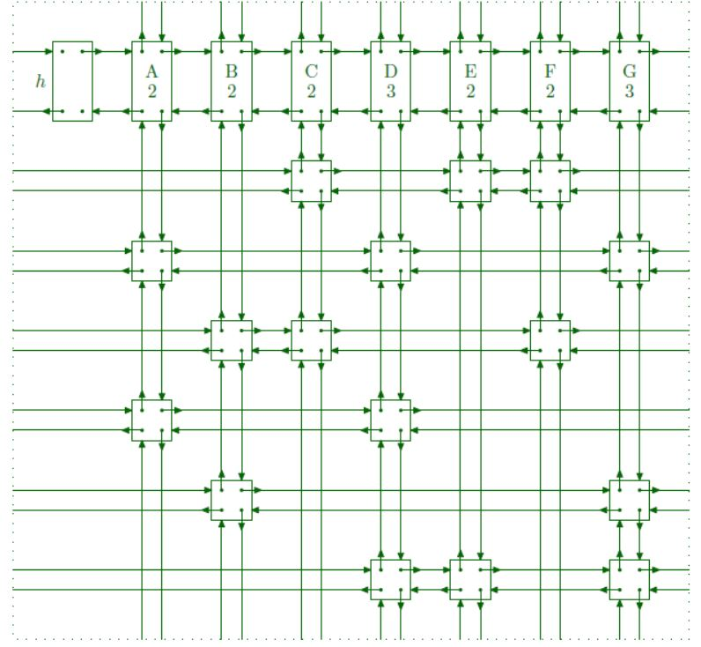
Рисунок 9 Четырехсвязный список

Описание алгоритма нахождения решения

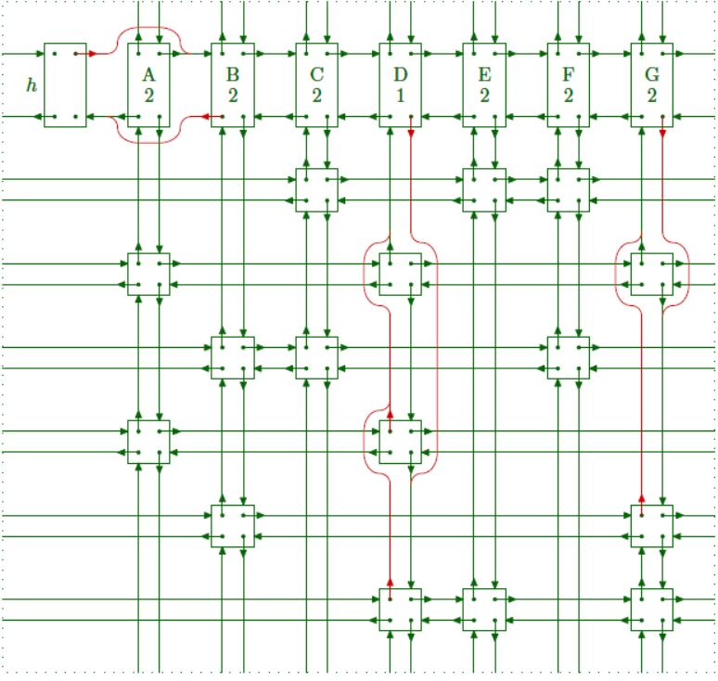
- Введем операцию Cover в которой необходимо удалить строку и все столбцы, которые пересекает данная строка, а также все строки, пересекаемые столбцами.
Рисунок 10 Применение операции Cover для узла А

- Последовательно перебираем требования. Если на текущем шаге не осталось требований, значит нужно проверить получившееся решение на корректность.
- Для каждого требования пытаемся использовать строку-решение, с которой пересекается данный столбец. Для таких строк выполняем операцию Cover, исключая их из рассмотрения.
- Переходим в новое состояние, к следующему требованию.
- Когда выходим из рекурсии восстанавливаем состояние до вызова функции Cover и находим следующее решение.

Описание и обоснование выбора состава технических и программных средств

«Трехмерная игра судоку» обладает средними по современным меркам требованиями к аппаратной части ПК: рекомендуется компьютер, оснащенный процессором с частотой 1 ГГц или более (одно- или двухпроцессорная система), имеющий 1024 МБ или более оперативной памяти. Исходя из возможностей программы, требуется монитор и видеоадаптер с минимальным разрешением 800 x 600. Для взаимодействия с программой необходимы: компьютерная мышь и клавиатура.

Описание и обоснование выбора состава программных средств

«Трехмерная игра судоку» предназначена для работы под
управлением любой операционной системы, для которой реализована виртуальная java-машина не ниже версии 8. В качестве средств разработки была выбраны среды IntelliJ IDEA Studio и jMonkey Studio. Разработка программы велась на языке Java версии 1.8.

Ожидаемые технико-экономические показатели

Данное приложение уникально на рынке в данный момент. Поэтому она является наилучшим решением для реализации поставленной задачи.

Источники, использованные при разработке

Список литературы, использованной в разработке, содержится в Приложении документа «Техническое задание».

Приложения

Описание всех классов

Класс моделирующий Cудоку

class | Cell | Моделирует одну ячейку
class | Matrix | Моделирует матрицу
class | Sudoku | Моделирует классическую судоку
class | UpperSudoku:Sudoku | Моделирует верхнюю плоскость судоку
class | FrontSudoku:Sudoku | Моделирует переднюю плоскость судоку
class | SideSudoku:Sudoku | Моделирует боковую плоскость судоку
class | Sudoku3D | Моделирует судоку 3D
class | Generator | Класс для генерации новых судоку

Классы интерфейса

class | MainFrame | Основное окно
class | SudokuShowerTable | Таблица для взаимодействия с программой
class | BoxViewer | Создает 3D модель
class | TablePanel | Инкапсулирует таблицы
class | ViewPanel | Инкапсулирует модель

Класс для решения Судоку

class | AlgorithmXSolver | Класс для решения Судоку

Описание всех методов, полей, свойств, событий

Класс моделирующий Судоку

class Cell
Поля
Мод. доступа | Тип | Имя | Назначение
private | Byte | value | Значение в клетке
public | Boolean | isChangable | Флаг, показывающий можно ли менять значение
public | Boolean | isSpecial | Флаг, показывает особая ли клетка
public | boolean | isSelected | Флаг, выбрана ли клетка

Свойства
Мод. доступа | Тип | Имя | Назначение
public | byte | getValue | Возвращает значение
Public | void | setValue | Устанавливает значение в клетке

Методы
Мод. доступа | Тип возвр. знач. | Имя | Параметры | Назначение
public | Cell | copy |  | Копирует данный объект
public |  | Cell | Byte | Создает клетку с заданным значением

class Matrix
Поля
Мод. доступа | Тип | Имя | Назначение
private | Cell[][] | matrix | Двумерный массив клето

Свойства
Мод. доступа | Тип | Имя | Назначение
public | Cell[][] | getCells | Возвращает массив клеток

Методы
Мод. доступа | Тип возвр. знач. | Имя | Параметры | Назначение
public | string | toString |  | Возвращает строковое представление объекта
public |  | Cell | Byte | Создает клетку с заданным значением
public |  | setValue | Int, int, byte | Устанавливает значение в клетку
public |  | transporation | Matrix | Транспонирует матрицу
Public | Matrix | generateBaseMatrix |  | Создает базовую матрицу
Public | Matrix | Copy |  | Возвращает копию объекта

class Sudoku
Поля
Мод. доступа | Тип | Имя | Назначение
private | int | size | Размер судоку
Public | List<Images> | Images | Лист для хранения картинок
Public | Boolean | isChanged | Флаг, показывающий изменилось ли состояние объекта
public | Boolean | isUpdating | Флаг, показывающий меняется ли в данный момент состояние объекта

Свойства
Мод. доступа | Тип | Имя | Назначение
public | Matrix | getMatrix | Возвращает поле для игры

Методы
Мод. доступа | Тип возвр. знач. | Имя | Параметры | Назначение
public | string | toString |  | Возвращает строковое представление объекта
public |  | Cell | Byte | Создает клетку с заданным значением
public |  | setValue | Int, int, byte | Устанавливает значение в клетку
public |  | transporation | Matrix | Транспонирует матрицу
Public | Matrix | generateBaseMatrix |  | Создает базовую матрицу
Public | Matrix | Copy |  | Возвращает копию объекта

class FrontSudoku

Методы
Мод. доступа | Тип возвр. знач. | Имя | Параметры | Назначение
public |  | FrontSudoku | Sudoku | Конструктор
public |  | generate |  | Генерирует Судоку
public |  | setValue | Int, int, byte | Устанавливает значение в клетку
public |  | getValue | Int, int | Возвращает значение из клетки
Public | FrontSudoku | Copy |  | Возвращает копию объекта

class SideSudoku

Методы
Мод. доступа | Тип возвр. знач. | Имя | Параметры | Назначение
public |  | SideSudoku | Sudoku | Конструктор
public |  | generate |  | Генерирует Судоку
public |  | setValue | Int, int, byte | Устанавливает значение в клетку
public |  | getValue | Int, int | Возвращает значение из клетки
Public | SideSudoku | Copy |  | Возвращает копию объекта

class UpperSudoku

Методы
Мод. доступа | Тип возвр. знач. | Имя | Параметры | Назначение
public |  | UpperSudoku | Sudoku | Конструктор
public |  | generate |  | Генерирует Судоку
public |  | setValue | Int, int, byte | Устанавливает значение в клетку
public |  | getValue | Int, int | Возвращает значение из клетки
Public | UpperSudoku | Copy |  | Возвращает копию объекта

class Sudoku3D
Поля
Мод. доступа | Тип | Имя | Назначение
private | FrontSudoku | frontSudoku | Часть судоку
Public | UpperSudoku | upperSudoku | Часть судоку
Public | SideSudoku | sideSudoku | Часть судоку

Свойства
Мод. доступа | Тип | Имя | Назначение
public | FrontSudoku | getFrontSudoku | Возвращает переднюю часть судоку
public | UpperSudoku | getupperSudoku | Возвращает верхнюю часть судоку
public | SideSudoku | getsideSudoku | Возвращает боковую часть судоку

Методы
Мод. доступа | Тип возвр. знач. | Имя | Параметры | Назначение
public | string | toString |  | Возвращает строковое представление объекта
public | boolean | isSolved |  | Проверяет решена ли Судоку
public |  | reGenerate |  | Перегенерация поля, без создания нового объекта
public |  | solve |  | Решает данную задачу
Public | Sudoku3D | generate |  | Генерирует судоку
Public | Sudoku3D | Copy |  | Возвращает копию объекта

class Generator
Поля
Мод. доступа | Тип | Имя | Назначение
private | int | NUMBER_OF_SWAPS | Количество перестановок
private | int | NUMBER_OF_DELETED_SELLS | Количество «открытых» клеток в судоку

Методы
Мод. доступа | Тип возвр. знач. | Имя | Параметры | Назначение
public |  | deleteCells |  | “Открывает” ячейки в судоку
public |  | swapTwoVerticalRows | Int,int,Matrix | Меняет местами 2 колонки в судоку
public |  | swapTwoHorizontalRows | Int,int,Matrix | Перегенерация поля, без создания нового объекта
public |  | swapTwoHorizontalRowsOfCubes | Int,int,Matrix | Меняет местами 2 ряда кубиков(область 3*3)
Public |  | swapTwoVerticalRowsOfCubes | Int,int,Matrix | Меняет местами 2 колонки кубиков

Класс интерфейса

class MainFrame
Поля
Мод. доступа | Тип | Имя | Назначение
private | Sudoku3D | sudoku3D | Текущее состояние игры
private | Sudoku3D | startSudoku | Начальное состояние игры
private | TablePanel | tablePanel | Ссылка на панель таблиц
private | ViewPanel | viewPanel | Ссылка на панель, на которой находится модель

Методы
Мод. доступа | Тип возвр. знач. | Имя | Параметры | Назначение
public |  | MainFrame | Sudoku3D | Конструктор
public |  | setLayout |  | Устанавливает разметку
public |  | createMenu |  | Создает меню формы
public |  | initComponents |  | Инициализация компонентов формы

class ViewPanel
Поля
Мод. доступа | Тип | Имя | Назначение
private | Sudoku3D | sudoku | Текущее состояние игры
private | SimpleApplication | canvasApplication | 3D Модель

Методы
Мод. доступа | Тип возвр. знач. | Имя | Параметры | Назначение
public |  | ViewPanel | Sudoku3D | Конструктор
public |  | getCanvas |  | Создает модель
public |  | update |  | Перерисовывает модель

class BoxViewer
Поля
Мод. доступа | Тип | Имя | Назначение
private | Sudoku3D | sudoku | Текущее состояние игры
private | Geometry | upperMesh;
private | Geometry | sideMesh;
private | Geometry | frontMesh;

Методы
Мод. доступа | Тип возвр. знач. | Имя | Параметры | Назначение
public |  | BoxViewer | Sudoku3D | Конструктор
public |  | simpleInitApp |  | Инициализация модели
private |  | initMeshes |  | Инициализация сторон
public |  | simpleUpdate |  | Обновление сцены
private | BufferedImage | convert | Image | Преобразовывает формат изображения

class SudokuShowerTable
Поля
Мод. доступа | Тип | Имя | Назначение
private | Sudoku3D | sud | Текущее состояние игры
private | Sudoku | sudoku | Судоку, которое отображает данная таблица
private | TablePanel | tablePanel | Ссылка, на обертывающую панель

Методы
Мод. доступа | Тип возвр. знач. | Имя | Параметры | Назначение
public |  | SudokuShowerTable | Sudoku,int, TablePanel, Sudoku3D | Конструктор
public |  | update |  | Обновление состояния
private | boolean | isCorrect | Int, int, int | Проверка корректное ли данные введены
public |  | simpleUpdate |  | Обновление сцены
private | BufferedImage | convert | Image | Преобразовывает формат изображения

Class TablePanel
Поля
Мод. доступа | Тип | Имя | Назначение
private | Sudoku3D | Sudoku3D | Текущее состояние игры
private | SudokuShowerTable | frontSudokuShowerTable | Ссылка на таблицу
private | SudokuShowerTable | sideSudokuShowerTable | Ссылка на таблицу
private | SudokuShowerTable | upperSudokuShowerTable | Ссылка на таблицу

Методы
Мод. доступа | Тип возвр. знач. | Имя | Параметры | Назначение
public |  | updateGrids |  | Обновление таблиц
public |  | update |  | Обновление состояния
private |  | initComponents |  | Инициализация компонентов
public |  | simpleUpdate |  | Обновление сцены
private |  | TablePanel | Sudoku3D | Конструктор

Class AlgorithmXSolver
Поля
Мод. доступа | Тип | Имя | Назначение
private | int | N | Размер
Private | int | SIZE | Размер одного блока
private | Matrix | Grid | поле
Private | Node | root | Корень связанного листа

Методы
Мод. доступа | Тип возвр. знач. | Имя | Параметры | Назначение
public |  | AlgorithmXSolver |  | Конструктор
public |  | solve |  | Запуск алгоритма
private |  | run | Matrix | Запуск алгоритма с параметром
private | Byte[][] | createMatrix | Matrix | Генерация разряженной матрицы
private | Root | createDoubleLinkedList | Byte[][] | Cоздает двухсвязанный список
private |  | Search |  | Поиск следующего решения
private | Boolean | filled | Int,int,int,int[][] | Проверка не внесена еще ли в таблицу данное значение
private |  | cover | Node | Покрытие данного узла
private |  | uncover | Node | Обратная операция к cover
private |  | mapSolvedToGrid |  | Преобразует разряженный список к решению

UML-диаграмма

Классы представляющий модель
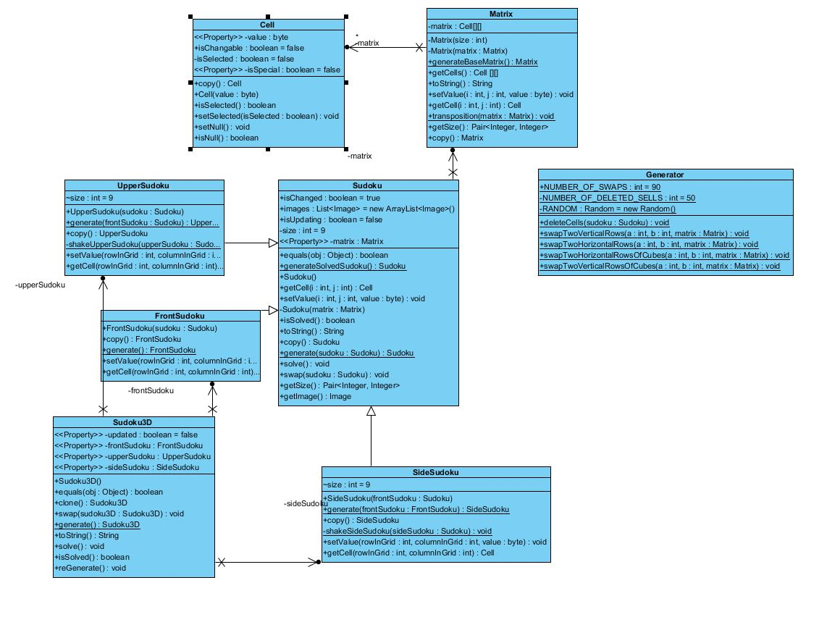

Классы интерфейса
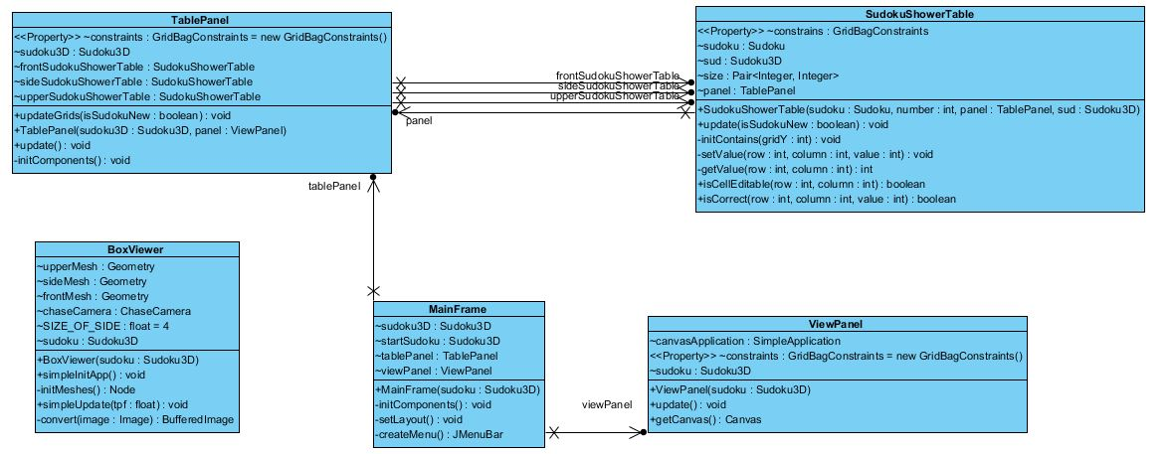
Класс «солвера»
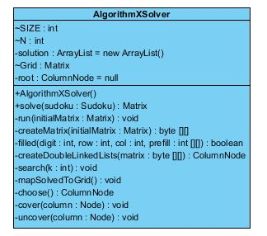

Лист регистрации изменений
Изм. | Номера листов |  |  |  | Всего листов (страниц) в докум. | № докум. | Входящий №  сопроводительного докум. и дата | Подп. | Дата
 | изме-ненных | заме-ненных | новых | анну-лиро-ванных

